**HỌC VIỆN CÔNG NGHỆ BƯU CHÍNH VIỄN THÔNG**

Posts and Telecommunications Institute of Technology

*****



**BÁO CÁO**

**LẬP TRÌNH WEB**

**Giảng viên: Dương Trần Đức**

**Đề tài :WEBSITE BÁN LAPTOP**

**NHÓM 24**

**Trưởng nhóm: Lường Thanh Huy**

**Mã sinh viên: B20DCCN312**

**Thành viên: Trần Anh Kiệt**

**Mã sinh viên: B20DCCN361**

***Hà Nội, năm 2023***

Mục lục

Chương I. Mô tả đề tài 3

**1.** **Mục đích đề tài** 3

**2.** **Nội dung đề tài** 3

Chương II. Phân tích và thiết kế hệ thống 4

**1.** **Xác định yêu cầu hệ thống** 4

**2.** **Thiết kế ứng dụng web phía client** 4

2.1. Biểu đồ Use Case tổng quát 4

2.2. Đặc tả các chức năng chính 5

2.3. Mô hình hóa hoạt động của hệ thống 6

2.4. Mô hình hóa sự tương tác 7

**3.** **Thiết kế ứng dụng web phía admin** 8

3.1. Biểu đồ Use Case tổng quát 8

3.2. Đặc tả các chức năng chính 9

3.3. Mô hình hóa hoạt động của hệ thống 10

3.4. Mô hình hóa sự tương tác 11

4. Xây dựng ứng dụng và triển khai 12

4.1. Thiết kế cơ sở dữ liệu 12

4.2. Thiết kế giao diện 13

Chương I. Mô tả đề tài

1. **Mục đích đề tài**

* Hiện nay, nhu cầu sử dụng laptop rất cao, đặc biệt là các bạn sinh viên.Trang web được thiết kế với mục đích bán laptop và các phụ kiện liên quan, người quản lý có thể quản lý các dịch vụ của công ty đơn giản hơn.

1. **Nội dung đề tài**

* Xây dựng các chức năng website phía client gồm:
  + Khách hàng có thể xem sản phẩm, đặt sản phẩm.
  + Khách hàng có thể thanh toán sản phẩm đã đặt mua.
  + Khách hàng có thể đăng ký làm thành viên và quản lý thông tin cá nhân của mình.
  + Khách hàng có thể gửi phản hồi về công ty.
* Xây dựng các chức năng website cho người quản trị gồm:
* Quản lý sản phẩm
* Quản lý đơn hàng
* Quản lý danh mục
* Quản lý nhãn hiệu
* Quản lý tài khoản người dùng
* Quản lý các liên hệ
* Thống kê
* Xem thông tin cá nhân

Chương II. Phân tích và thiết kế hệ thống

1. **Xác định yêu cầu hệ thống**

* Cửa hàng bán laptop cho từng sản phẩm cụ thể. Sau đó, cập nhật các thông tin liên quan lên website với đầy đủ các thông tin về giá, loại, nhãn hiệu, hình ảnh…
* Khách hàng truy cập trang web có thể xem, tìm kiếm thông tin về các sản phẩm hiện có hoặc tìm kiếm theo các yêu cầu cụ thể
* Khách hàng có thể tiến hành đặt mua sản phẩm trực tuyền. Website sẽ cập nhật thông tin đơn hàng vào cơ sở dữ liệu, cho phép người quản trị thao tác các công việc sau:
  + Quản lý đơn hàng
  + Quản lý sản phẩm
  + Quản lý danh mục
  + Quản lý nhãn hiệu
  + Quản lý tài khoản
  + Quản lý liên hệ
  + Thống kê
* Về tổ chức lưu trữ, thực hiện các yêu cầu:
  + Thêm, xóa, sửa thông tin, hình ảnh về các sản phẩm, danh mục, nhãn hiệu
  + Xem, duyệt hoặc hủy đơn hàng
  + Thêm, xóa, sửa thông tin về tài khoản người dùng
  + Xem chi tiết và phản hồi liên hệ
  + Xem thống kê doanh số

1. **Thiết kế ứng dụng web phía client**
   1. Biểu đồ Use Case tổng quát

Hình dưới đây mô tả tổng quan các chức năng của hệ thống web phía client, hệ thống có:

* Actor client: Khách hàng vào website có thể tìm kiếm xem sản phẩm và tiến hành đặt mua sản phẩm và các chức năng khác như liên hệ, quản lý thông tin cá nhân

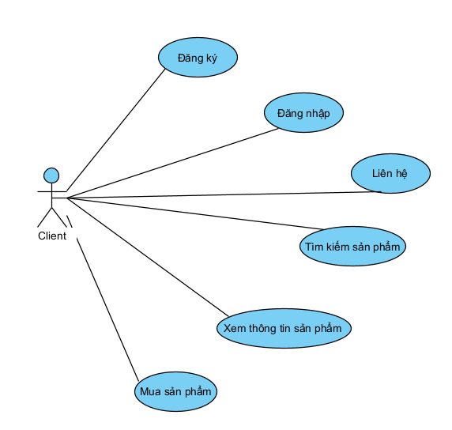

* 1. Đặc tả các chức năng chính

Use case đăng nhập

|  |  |
| --- | --- |
| Tên UseCase | Đăng nhập |
| Tác nhân | Khách hàng |
| Mục đích | Cho phép khách hàng truy cập trang web và tiến hành đặt hàng |
| Điều kiện đầu vào | Khách hàng chọn đăng nhập |
| Kịch bản chính | Khách hàng chọn đăng nhập  Khách hàng nhập thông tin  Hệ thống kiểm tra  Đăng nhập hợp lệ  Khách hàng đăng nhập được vào hệ thống và có thể đặt hàng từ web |

Use case Đăng ký

|  |  |
| --- | --- |
| Tên UseCase | Đăng ký |
| Tác nhân | Khách hàng |
| Mục đích | Cho phép khách hàng tạo tài khoản và có thể đăng nhập |
| Điều kiện đầu vào | Khách hàng chọn đăng nhập |
| Kịch bản chính | Khách hàng chọn đăng ký  Khách hàng nhập thông tin  Hệ thống kiểm tra  Tạo tài khoản thành công  Khách hàng có thể đăng nhập được vào hệ thống |

Use case tìm kiếm và xem sản phẩm

|  |  |
| --- | --- |
| Tên UseCase | Tìm kiếm, xem sản phẩm |
| Tác nhân | Khách hàng |
| Mục đích | Cho phép khách hàng tìm kiếm các sản phẩm mong muốn |
| Điều kiện đầu vào | Khách hàng chọn tìm kiếm theo từ khóa hoặc theo các danh mục |
| Kịch bản chính | Khách hàng vào website tìm kiếm bất kỳ 1 sản phẩm nào  Khách hàng chọn 1 sản phẩm  Hệ thống hiển thị trang web chứa thông tin sản phẩm |

UseCase quản lý tài khoản cá nhân

|  |  |
| --- | --- |
| Tên UseCase | Quản lý tài khoản cá nhân |
| Tác nhân | Khách hàng |
| Mục đích | Cho phép khách hàng quản lý tài khoản của mình |
| Điều kiện đầu vào | Khách hàng chọn mục tài khoản |
| Kịch bản chính | Khách hàng chọn mục tài khoản  Hệ thống hiển thị thông tin  Khách hàng có thể cập nhật thông tin cá nhân hoặc đổi mật khẩu |

* 1. Mô hình hóa hoạt động của hệ thống

Tìm kiếm sản phẩm

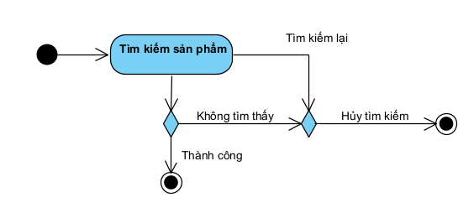

Xem sản phẩm

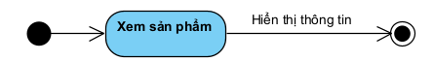

Đặt mua sản phẩm

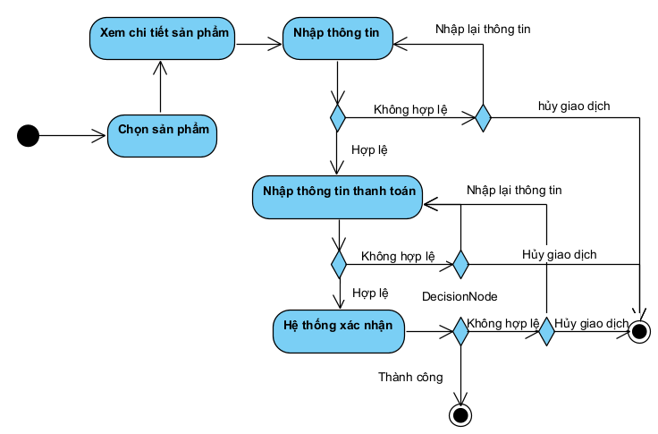

* 1. Mô hình hóa sự tương tác

Biểu đồ trình tự cho chức năng đăng nhập

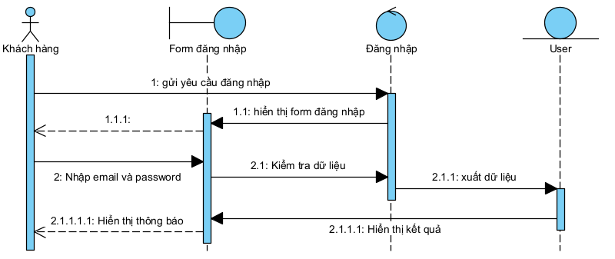

Biểu đồ tuần tự cho chức năng tìm kiếm

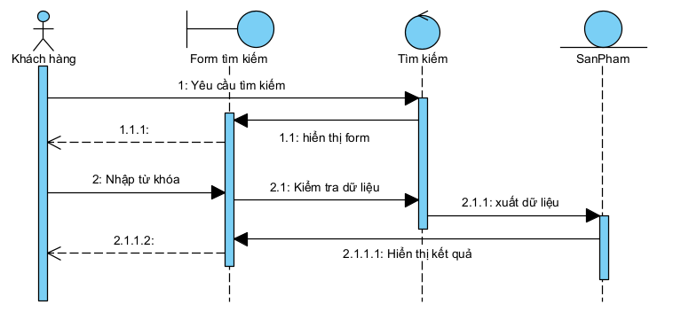

Biểu đồ tuần tự cho chức năng đặt mua sản phẩm

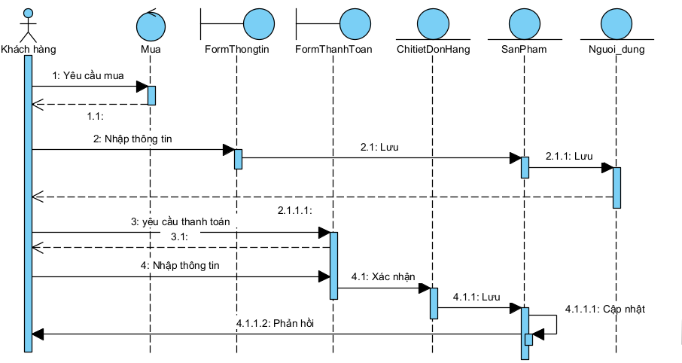

1. **Thiết kế ứng dụng web phía admin**
   1. Biểu đồ Use Case tổng quát

Hình mô tả tổng quan các chức năng của admin website

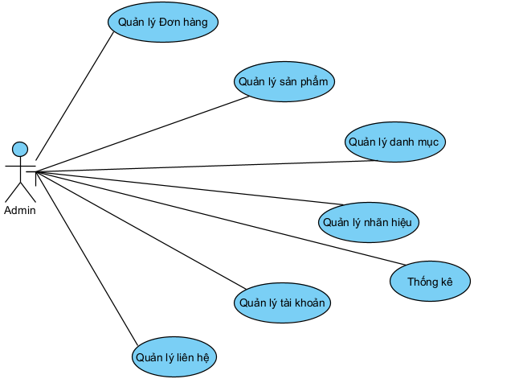

Hệ thống có tascnhaan là admin là người có quyền cao nhất trong toàn bộ hệ thống, có thể sử dụng tất cả các chức năng mà hệ thống có. Đồng thời, admin sẽ trực tiếp quản lý thông tin về các đơn hàng, sản phẩm, danh mục, thông tin tài khoản …

* 1. Đặc tả các chức năng chính

UseCase đăng nhập

|  |  |
| --- | --- |
| Tên Use Case | Đăng nhập |
| Tác nhân | Admin |
| Mục đích | Cho phép người quản trị đăng nhập vào hệ thống để quản lý cơ sở dữ liệu |
| Điều kiện đầu vào | Người quản trị truy cập hệ thống |
| Kịch bản chính | Người quản trị chọn chức năng đăng nhập.  Hệ thống hiển thị form đăng nhập.  Nhập tên, mật khẩu vào form đăng nhập  Hệ thống kiểm tra tên, mật khẩu của người dùng. Nếu đúng thì đăng nhập vào hệ thống. Nếu sai thì yêu cầu đăng nhập lại. |

UseCase quản lý tài khoản

|  |  |
| --- | --- |
| Tên UseCase | Quản lý tài khoản |
| Tác nhân | Admin |
| Mục đích | Cho phép admin thêm, sửa, xóa tài khoản |
| Điều kiện đầu vào | Admin chọn mục quản lý tài khoản |
| Kịch bản chính | Admin chọn mục quản lý tài khoản  Admin thực hiện các chức năng thêm sửa xóa |

UseCase quản lý đơn hàng

|  |  |
| --- | --- |
| Tên UseCase | Quản lý Đơn hàng |
| Tác nhân | Admin |
| Mục đích | Cho phép duyệt đơn hàng mà khách hàng đang đặt |
| Điều kiện đầu vào | Admin chọn mục quản lý đơn hàng |
| Kịch bản chính | Admin chọn mục quản lý đơn hàng  Admin thực hiện các chức năng như xem chi tiết, duyệt đơn, hủy đơn |

UseCase quản lý sản phẩm, danh mục, nhãn hiệu

|  |  |
| --- | --- |
| Tên UseCase | Quản lý sản phẩm, danh mục, nhãn hiệu |
| Tác nhân | Admin |
| Mục đích | Cho phép thêm sửa xóa các thông tin liên quan |
| Điều kiện đầu vào | Admin lần lượt chọn các mục quản lý sản phẩm, danh mục, nhãn hiệu |
| Kịch bản chính | Admin thực hiện các chức năng |

UseCase quản lý liên hệ

|  |  |
| --- | --- |
| Tên UseCase | Quản lý liên hệ |
| Tác nhân | Admin |
| Mục đích | Cho phép phản hồi các liên hệ của khách hàng |
| Điều kiện đầu vào | Admin chọn mục quản lý liên hệ |
| Kịch bản chính | Admin thực hiện các chức năng như xem chi tiết và phản hồi khách hàng |

* 1. Mô hình hóa hoạt động của hệ thống

Biểu đồ hoạt động của quá trình duyệt đơn hàng



Biểu đồ quá trình phản hồi liên hệ khách hàng

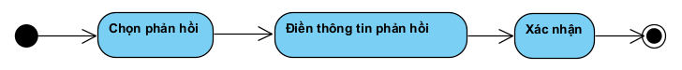

Biểu đồ quá trình cập nhật thông tin sản phẩm , nhãn hiệu, danh mục

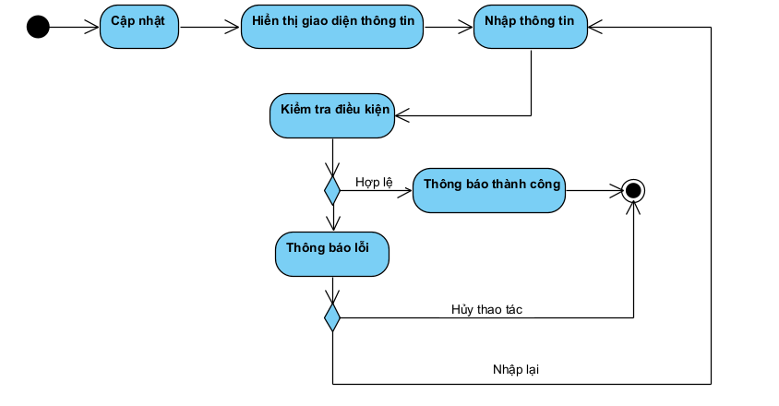

* 1. Mô hình hóa sự tương tác

Biểu đồ trình tự cho chức năng cập nhật sản phẩm, nhãn hàng, danh mục, thông tin các nhân

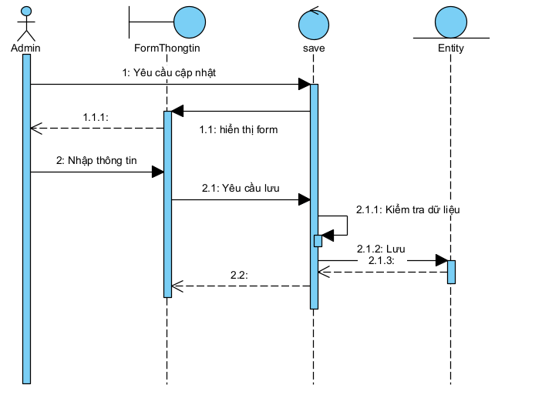

Biểu đồ cho chức năng phản hồi liên hệ

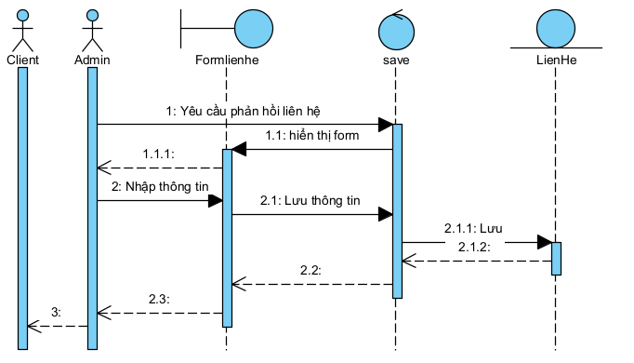

1. Xây dựng ứng dụng và triển khai
   1. Thiết kế cơ sở dữ liệu

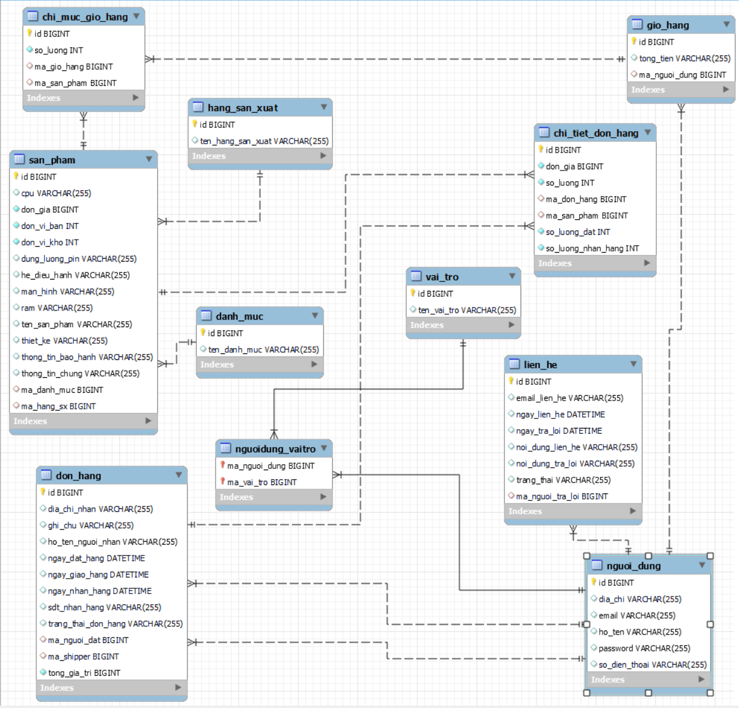

* 1. Thiết kế giao diện
* Giao diện phía client

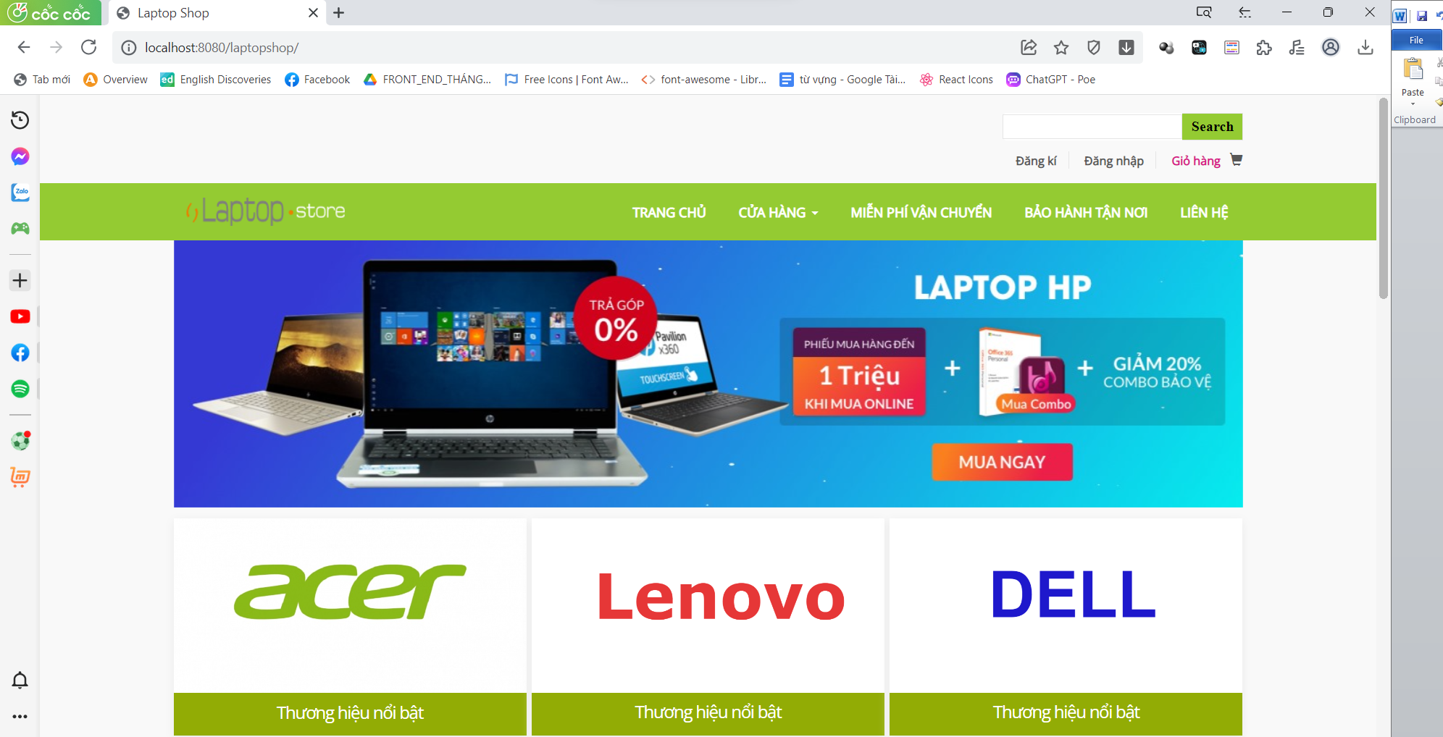

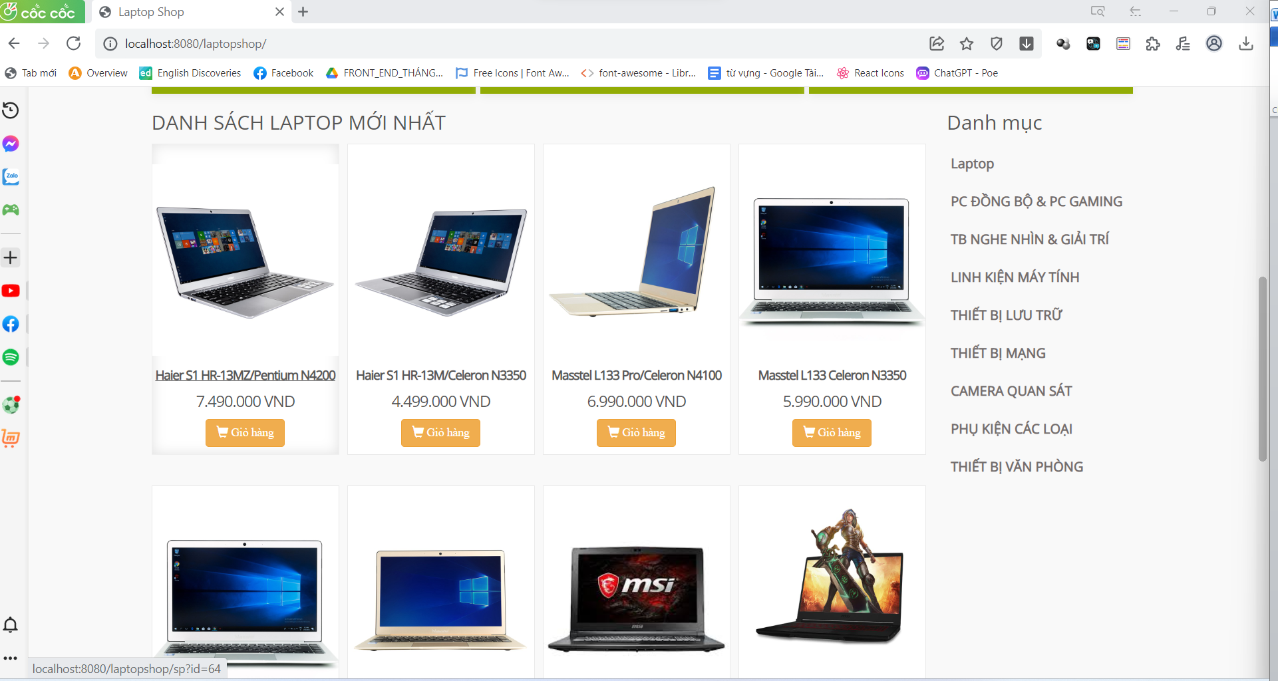

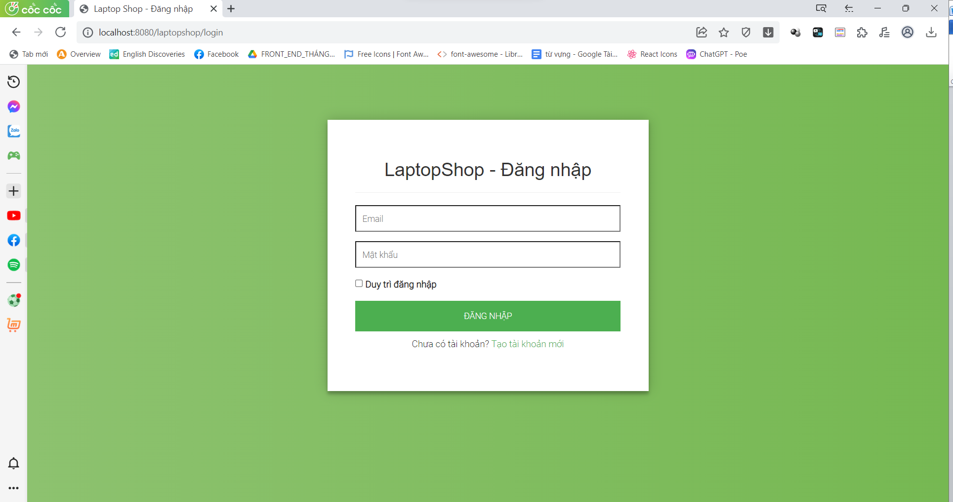

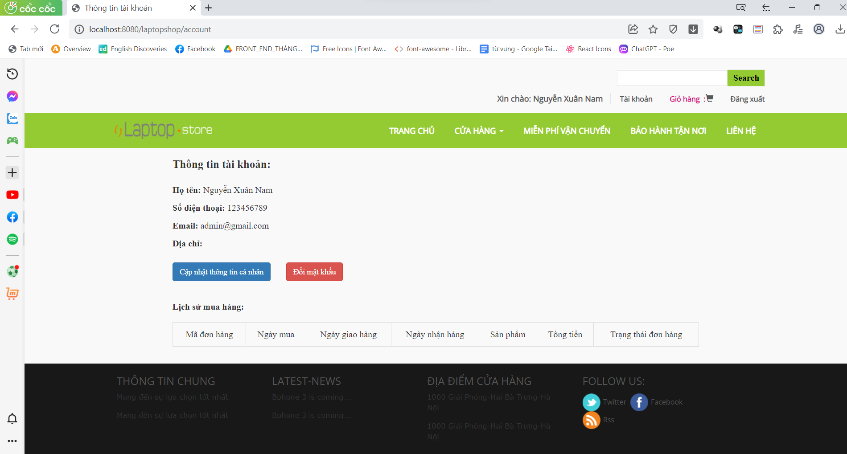

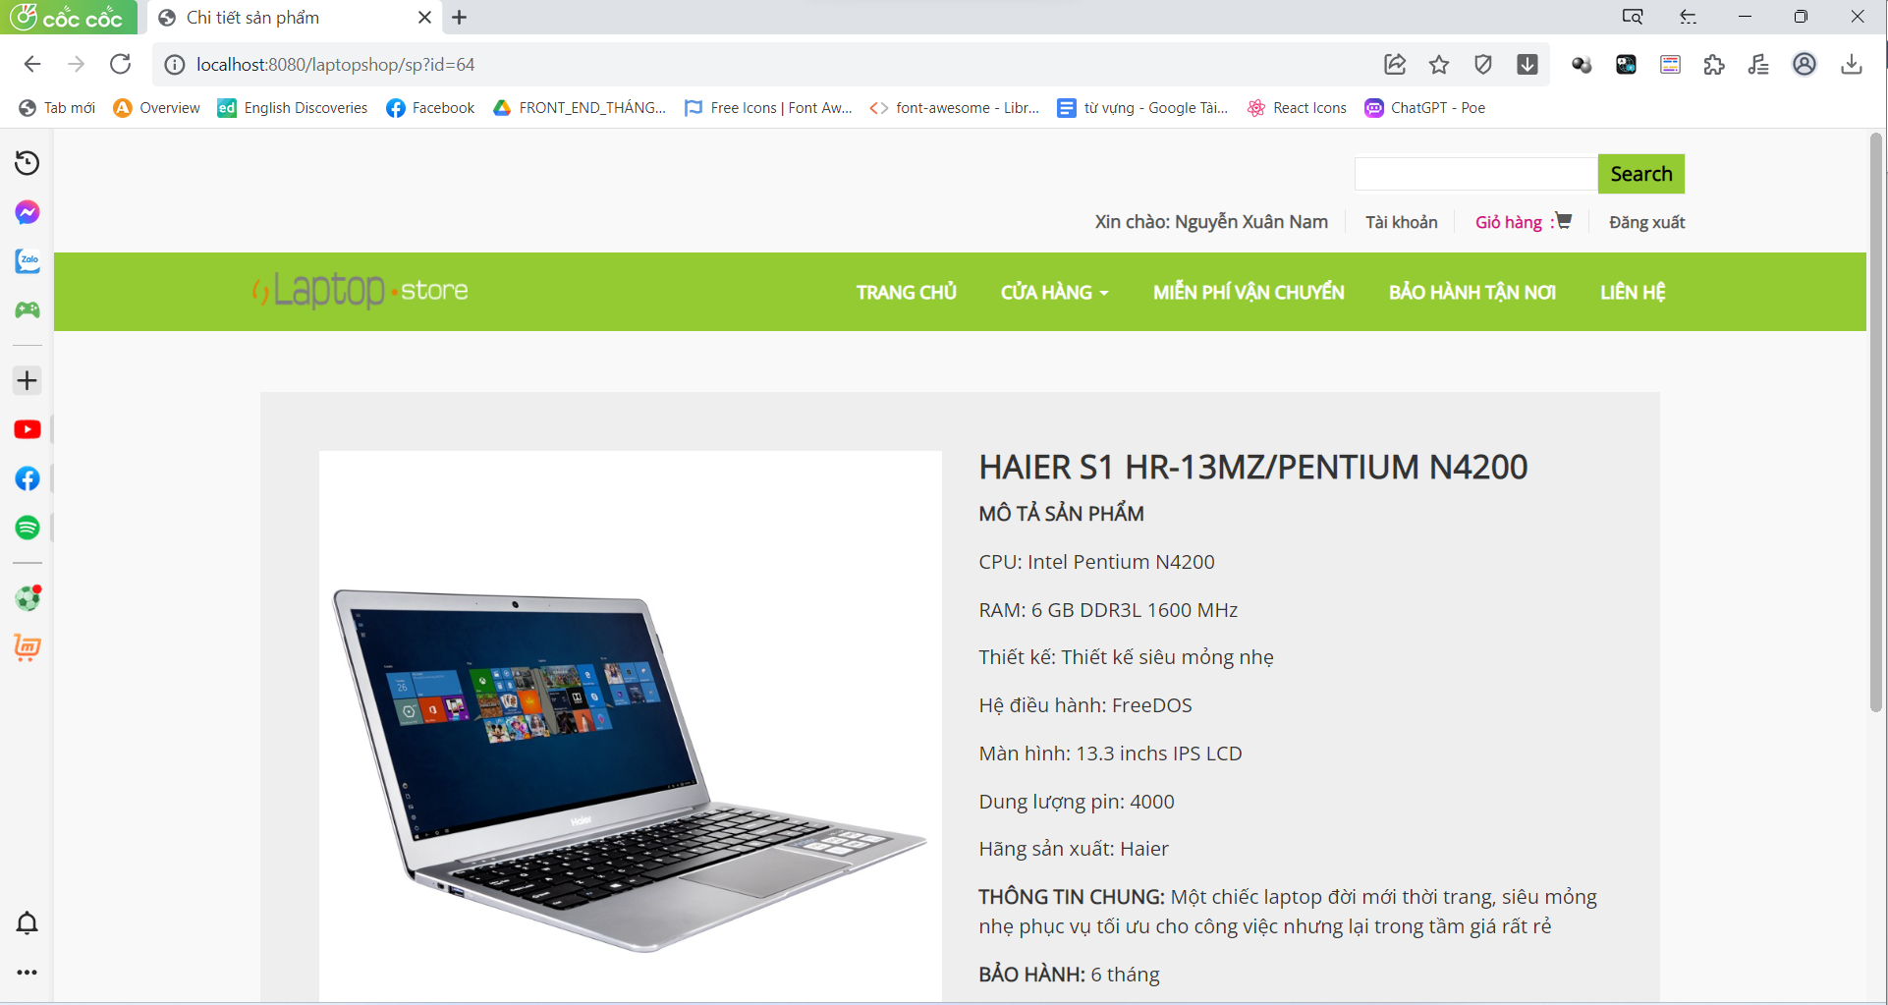

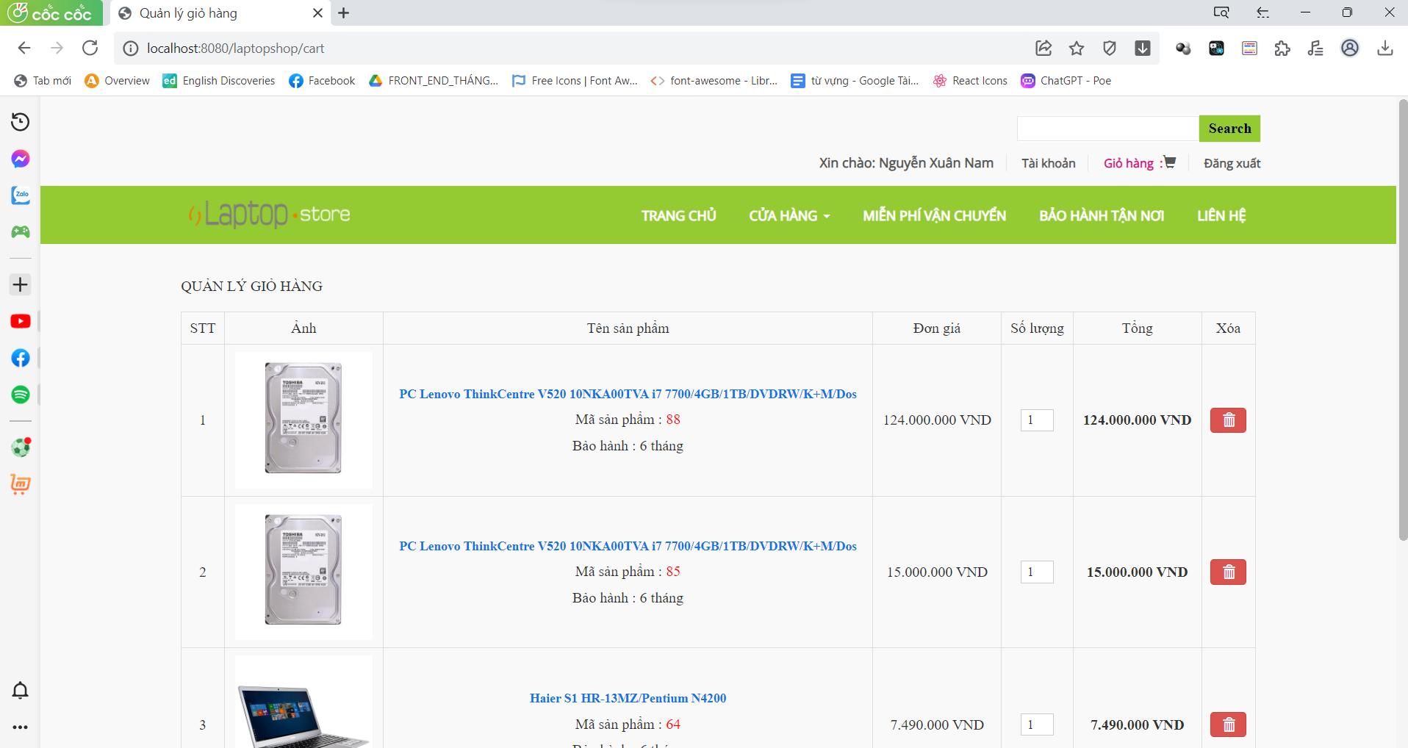

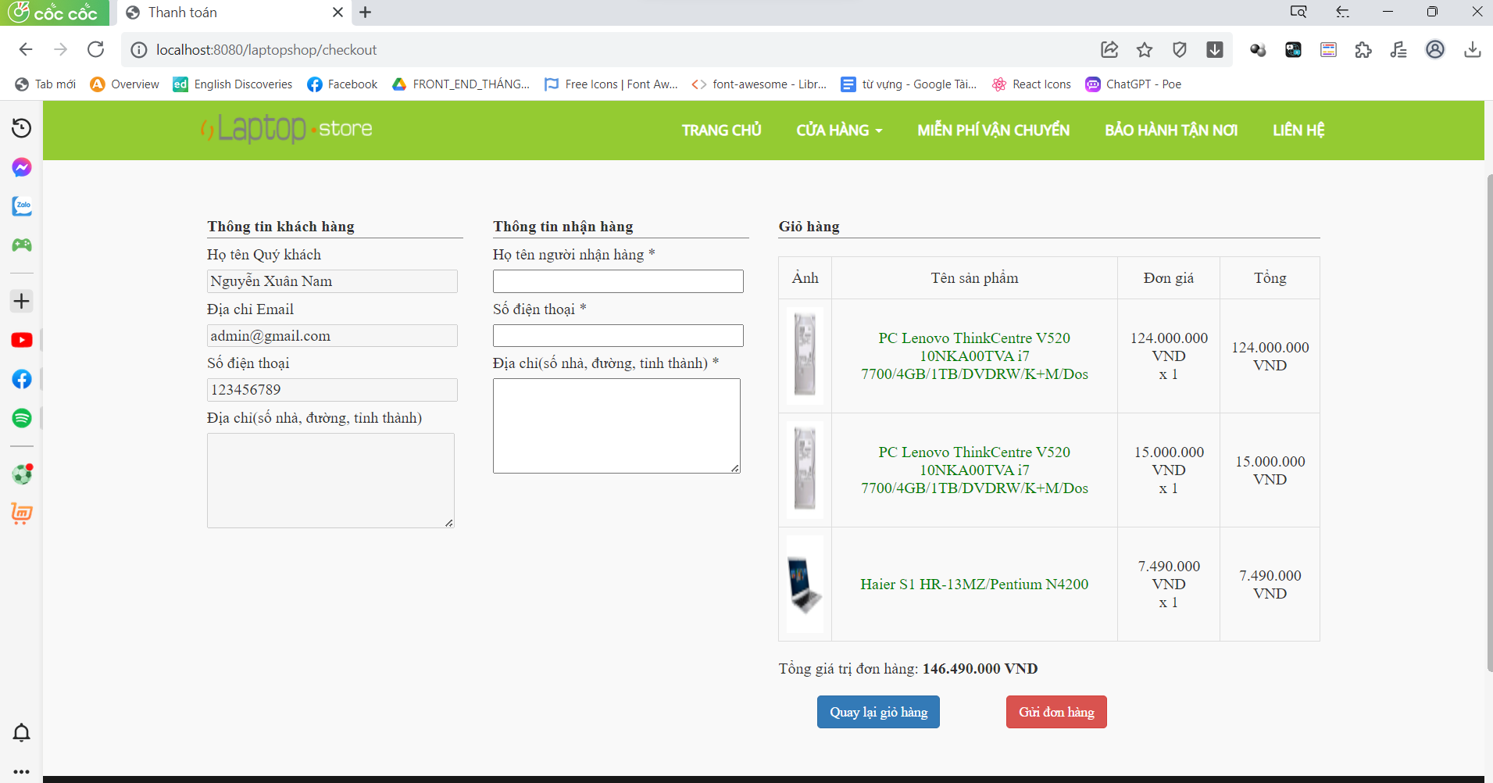

* Giao diện phía admin

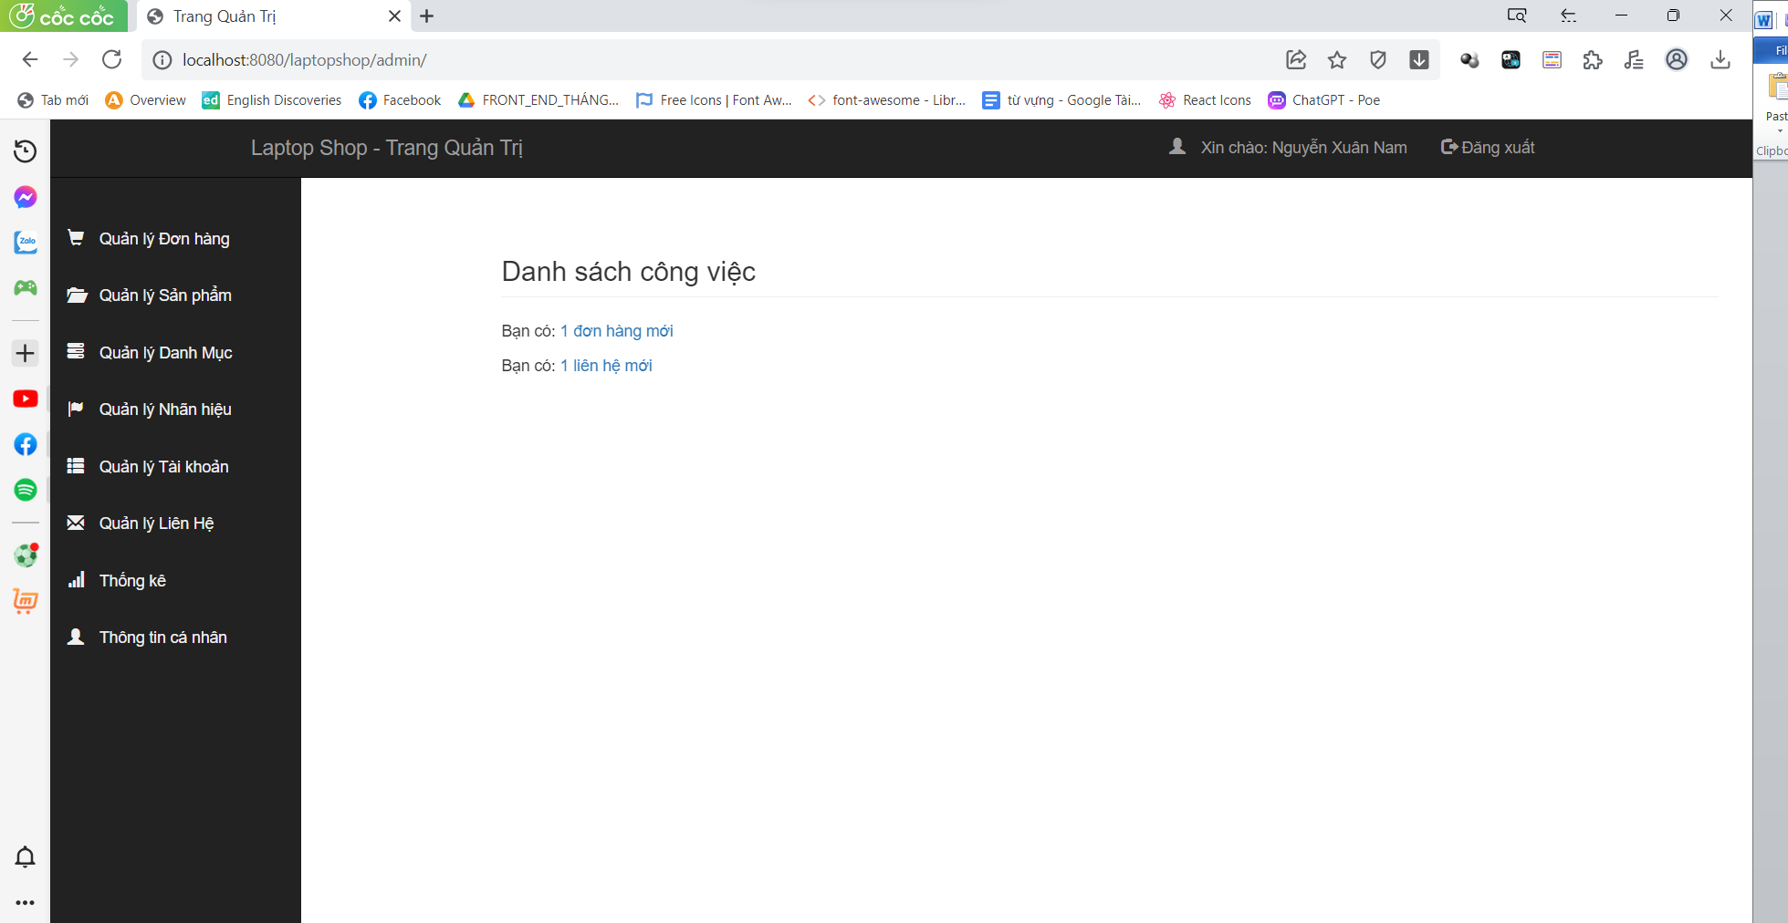

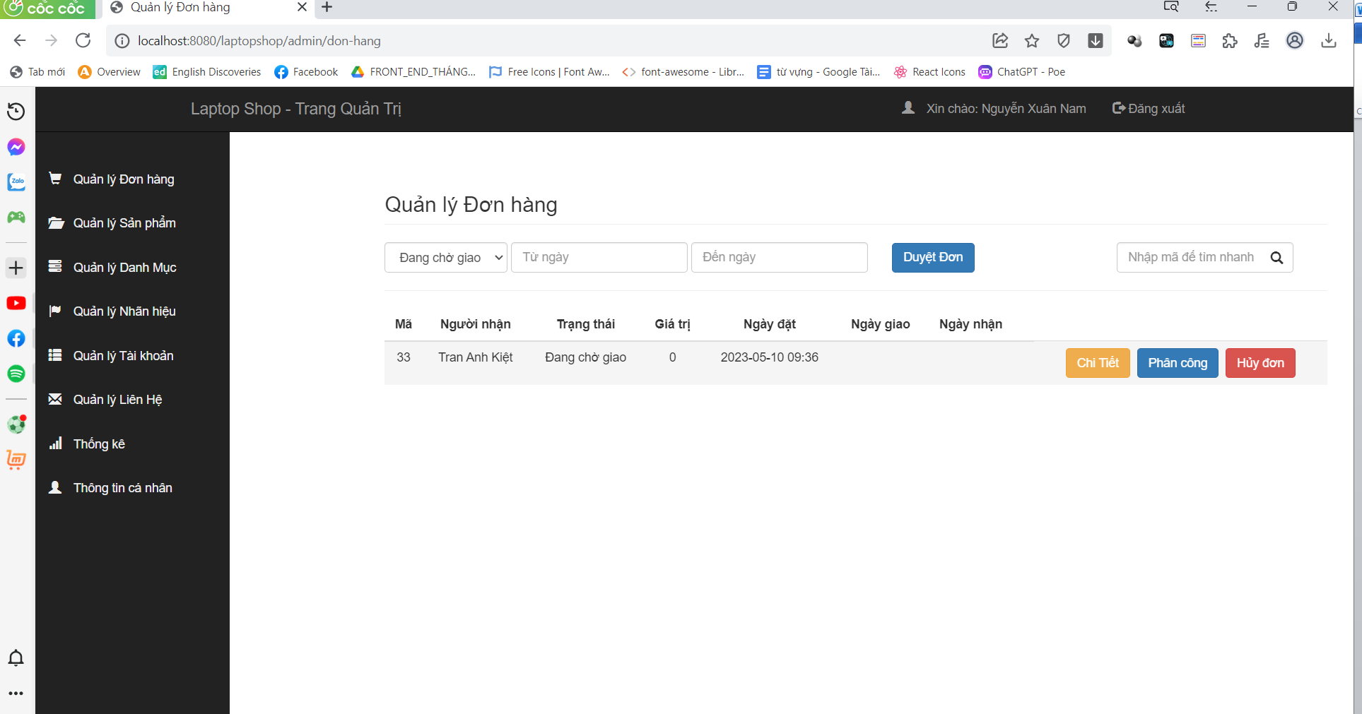

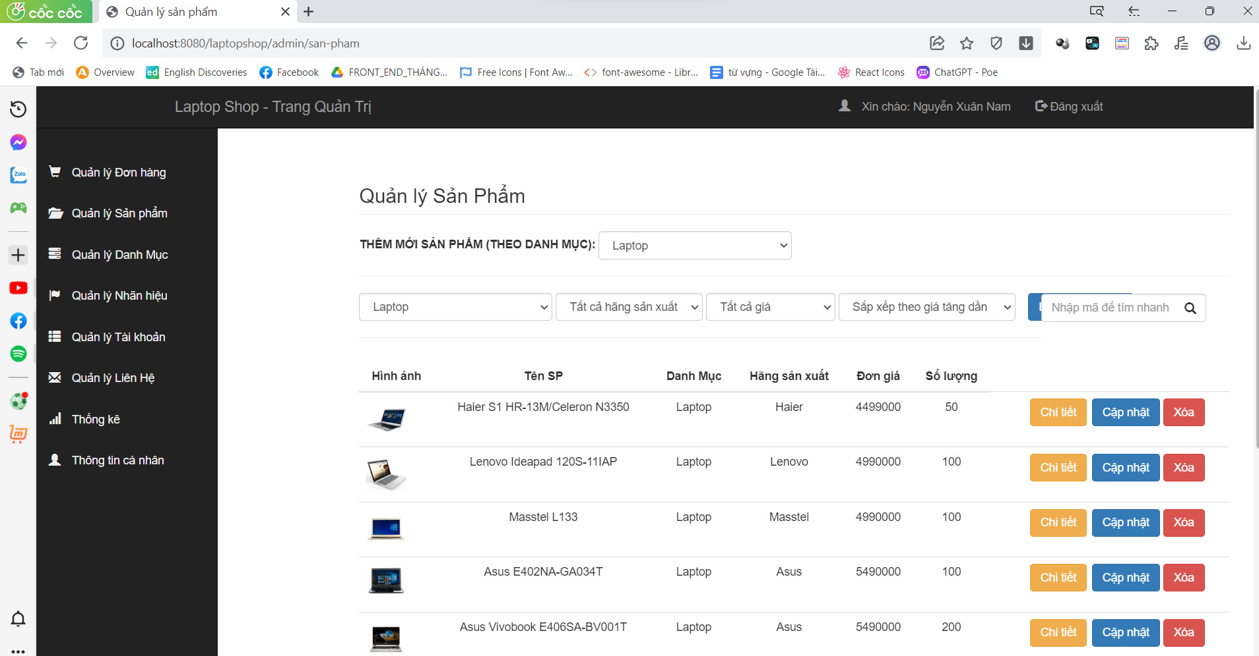

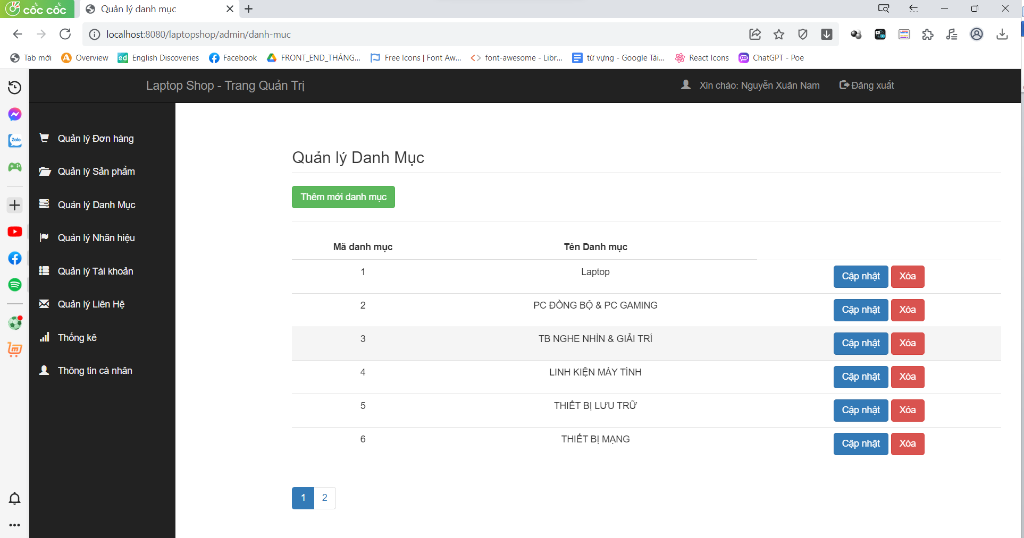

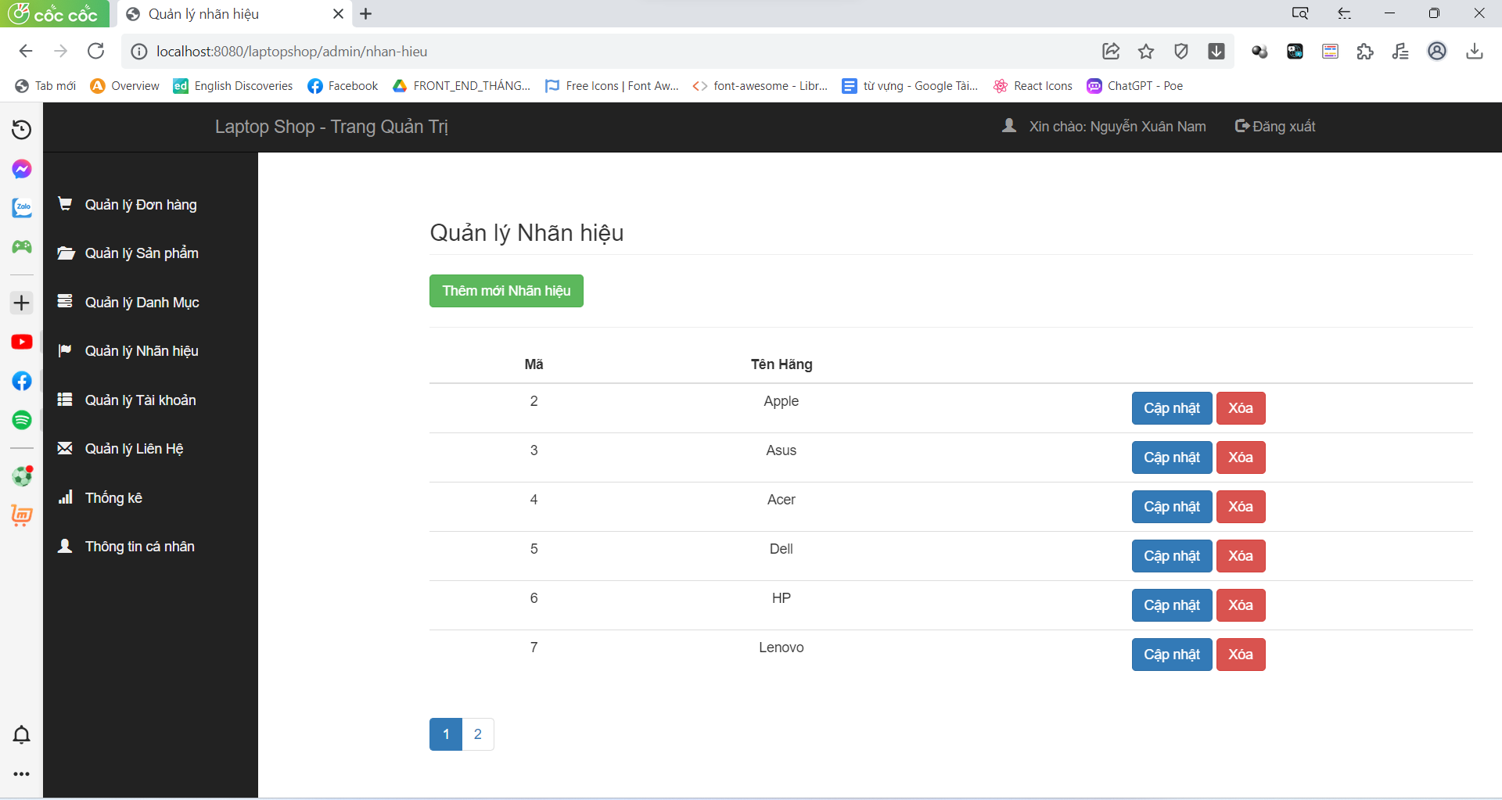

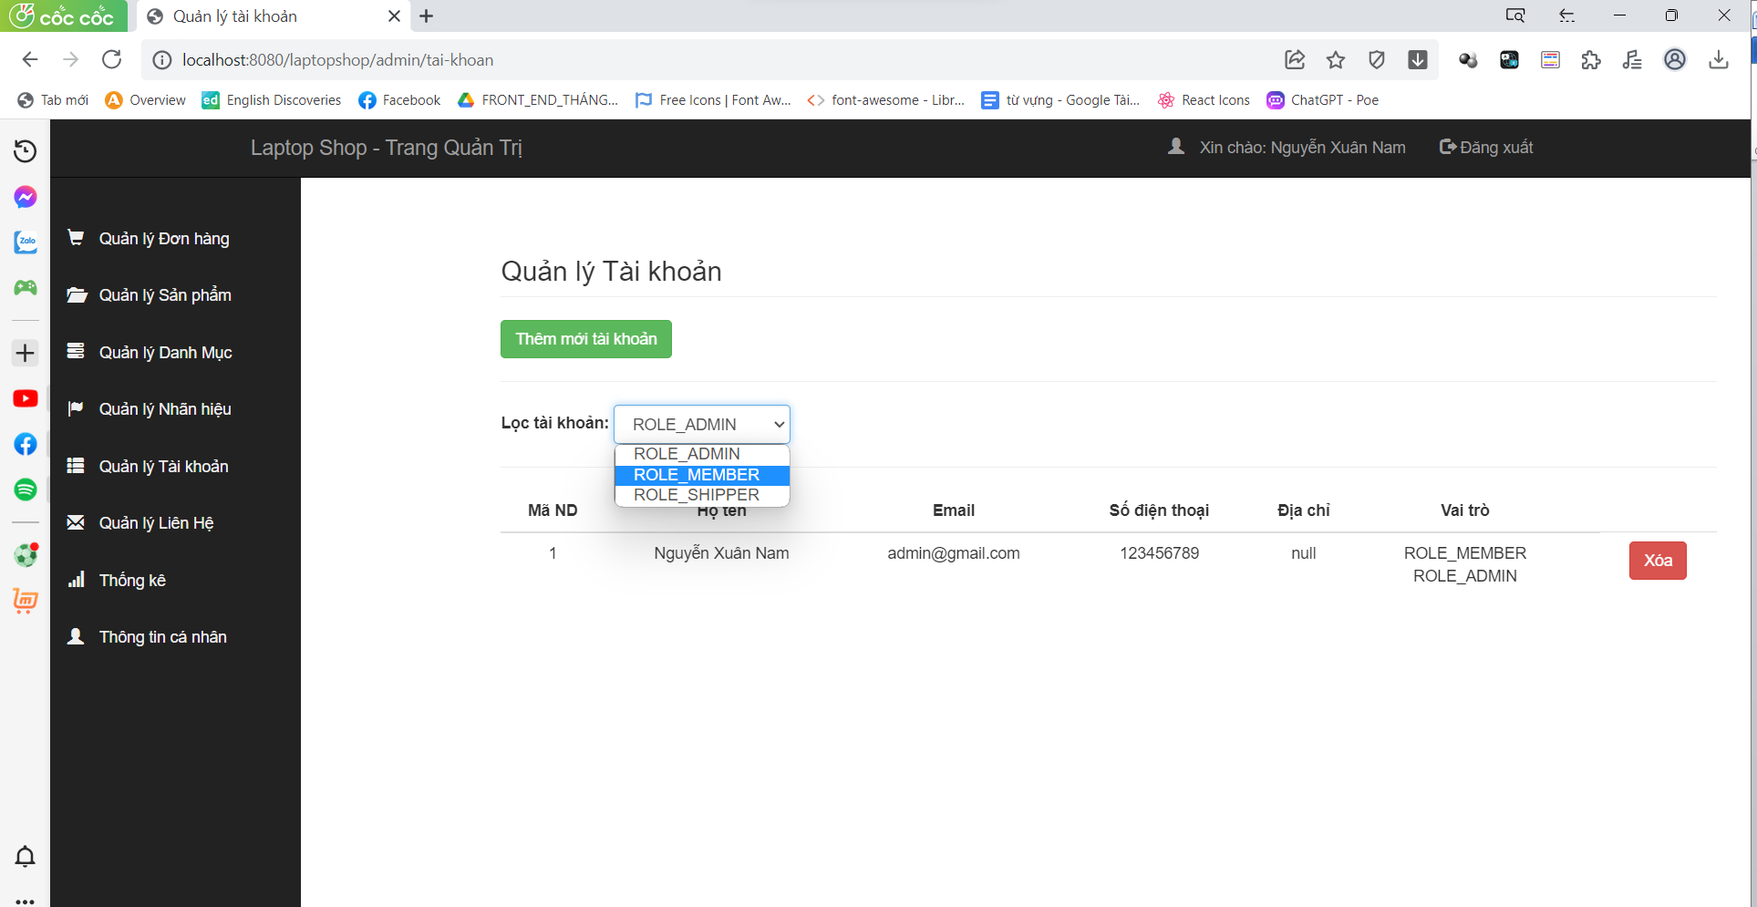

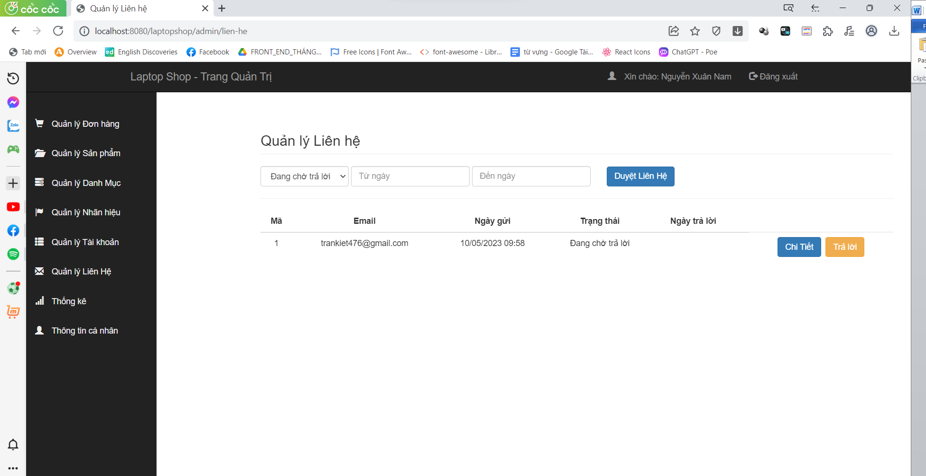

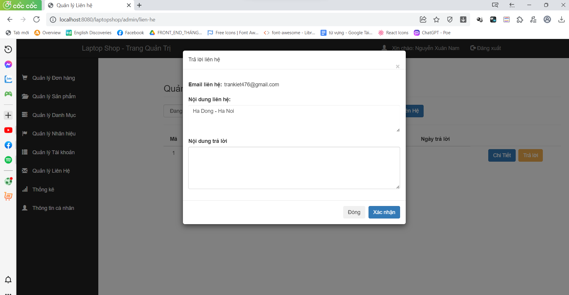

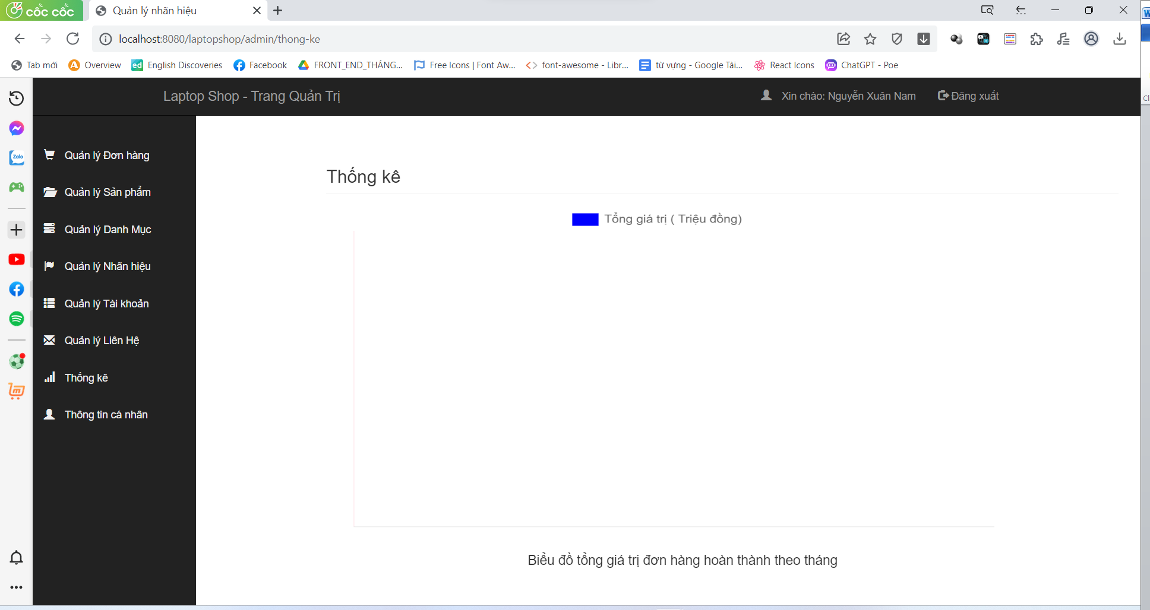

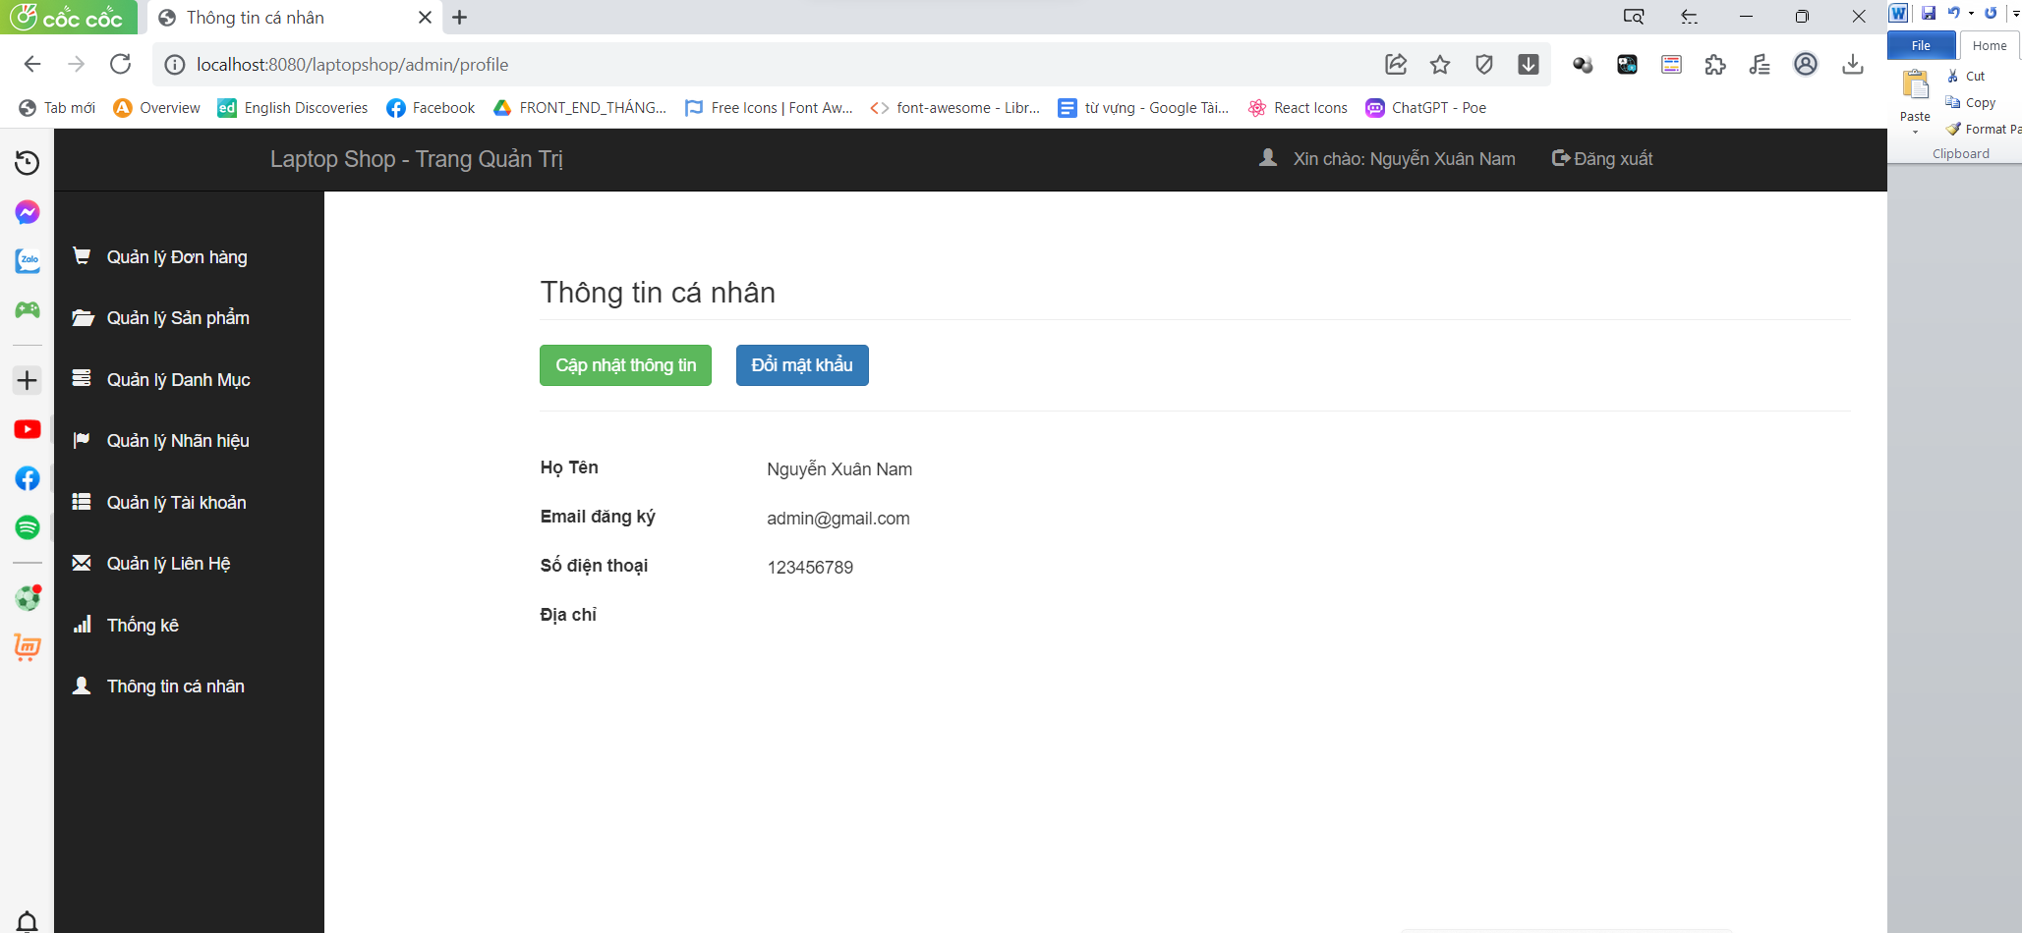

Công việc của các thành viên trong nhóm:

Lường Thanh Huy B20DCCN312: phụ trách phần back-end

Trần Anh Kiệt B20DCCN361: phụ trách phần front-end